- Agrargenossenschaft Pötzschau e.g |  |  | WIR
 |  |  | SUCHEN

DICH
Als Saisonfachkraft

ÜBER DEN bETRIEB |  |  | September - April  KONTAKT
- Markt und Ausbildungsbetrieb 2400ha im Landkreis Leipzig  - Anbaustruktur: Wintergerste, Winterweizen, Winterraps, Zwiebeln, Körnermais, Zuckerrüben, Grünland/ Ackergras  - 2 Standorte Rötha & Pötzschau  WIR BIETEN |  |  |  |   0172/3472979

n.kuenzel@agrar-poetzschau.de

Agrargenossenschaft Pötzschau e.g
Kreudnitzer Str. 4
04571 Rötha
 |  |  |  | DU BIETEST
- Leistungsgerechte Bezahlung  - Sicherer Arbeitsplatz  - Gutes Betriebsklima  - Interessante Einblicke & Erfahrung im Zwiebelernteverfahren |  |  | - Eigenständig motivierte Arbeitsweise  - Verständnis für saisonbedingte Arbeitszeiten  - Verantwortungsvoller Umgang mit Technik  - Verantwortungsvoller Umgang mit der Ware  - Zuverlässigkeit
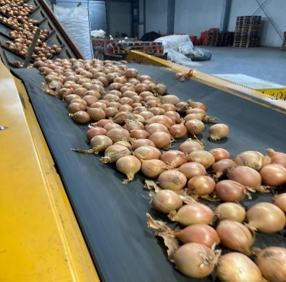
- Eine sehr gute Infrastruktur kurze Verkehrswege zur A38 & A72
 |  |  | Tätigkeitsbreich

Ort Rötha 2005 erbautes Verarbeitungsanwesen
- Bei Einlagerung, Zwiebelverarbeitung & Vermarktung mitwirken

Von Vorteil: Schlosserkenntnisse & Bedienung von Anlagen

